WITAM WAS WEWTOREK 29.09.20R.
TEMAT DNIA : „ Jesienne zapasy’
Proponuję pobawić się przy piosence „ Wiewiórka” link poniżej
https://www.youtube.com/watch?v=wGvndhU3V2Y

WIEWIÓRKA – @Śpiewanki.tv - Piosenki dla dzieci

Ćwiczenia grafomotoryczne „ Grzybki”

Rysowanie po śladzie, kolorowanie grzybków i trawy

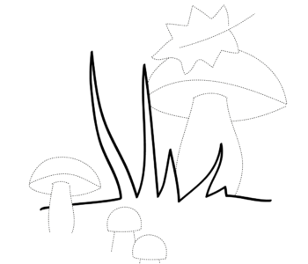
- Powiedz, jak wygląda wiewiórka.
- Co robi na pierwszym zdjęciu, co na drugim i trzecim zdjęciu?
- co znajduje się pod zdjęciami wiewiórek?
Dlaczego?

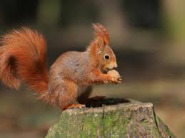

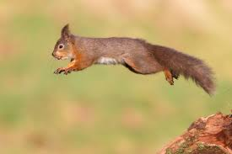
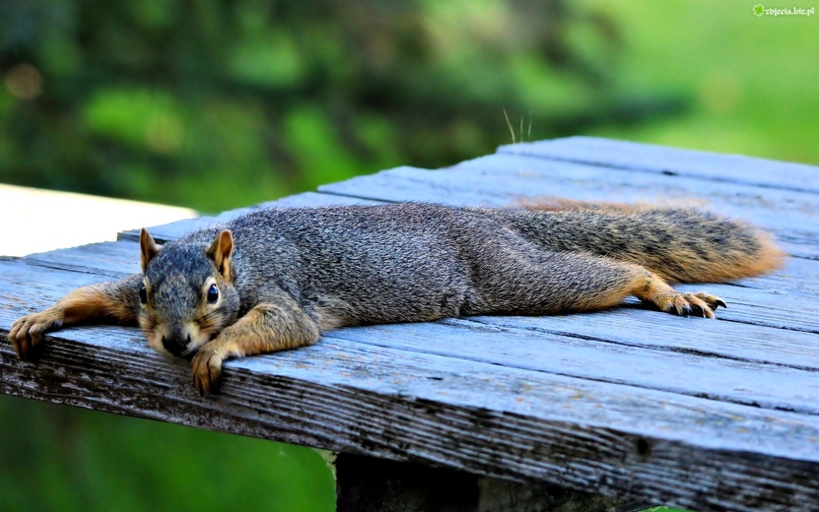
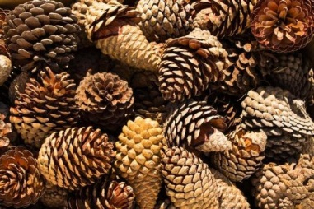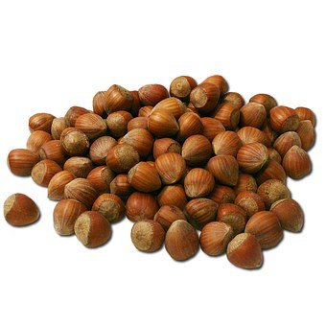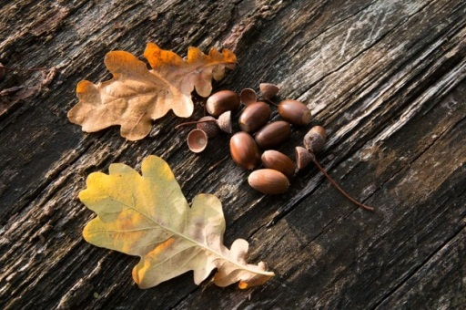

Zabawa ruchowa z wykorzystaniem rymowanki o wiewiórce.
Mała wiewióreczko,
Gdzie zbierasz orzeszki
Całkiem niedaleko.
Tam rośnie leszczyna
I orzechy ma.
Pokłoń się jej ładnie
- może też ci da!
Dziecko wykonuje przysiad naśladuje zbieranie orzechów,
Stoi i wyciąga rękę w bok,
Stoi w lekkim rozkroku, wyciąga ręce do góry
I porusza nimi jak gałęziami,
Wykonuje pokłon.

Praca plastyczna „ Wiewiórka”- potrzebne będą nożyczki, pomarańczowy papier lub bibuła, klej kredka pomarańczowa. Szablon jest poniżej
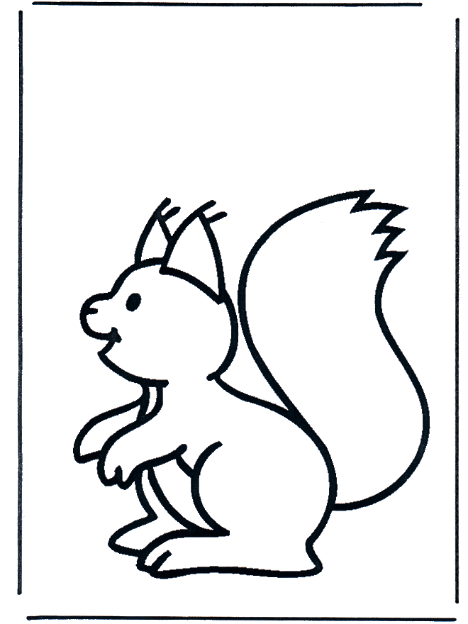

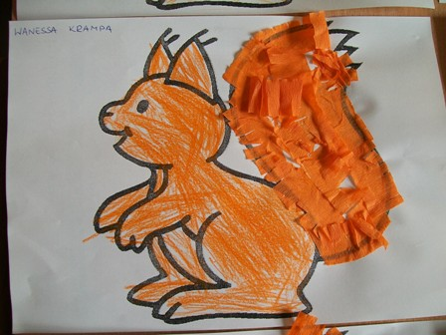

Miłej zabawy!

